7-增1. CentOS7添加用户到sudoers
CentOS7默认普通用户是无法使用sudo命令的，这时我们就需要将登陆的用户加入/etc/sudoers文件中，假设用户名是hfut

（1）切换到超级用户
[hfut@master ~]$ su root
[root@master hfut]# vi /etc/sudoers
（2）找到root ALL=(ALL) ALL，在下面插入一行hfut ALL=(ALL) ALL，间隔符使用tab键。
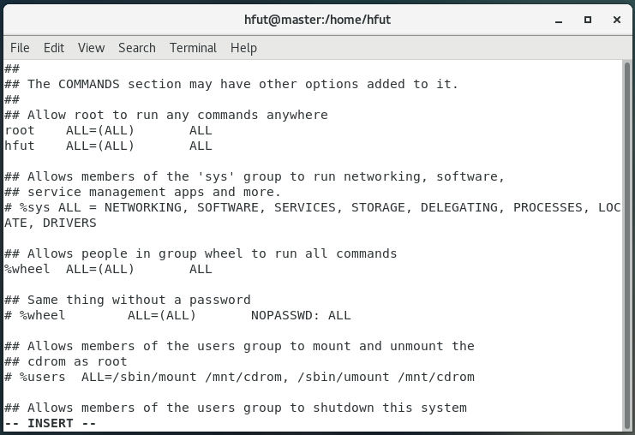
（3）强制保存退出：wq!强制保存并退出。
注：sudoers这个文件是只读的，不加 ! 保存会失败。

（4）测试是否成功将hfut用户添加到sudoers
sudo vi /usr/share/applications/eclipse.desktop
